教师个人主页使用手册 （教师端）

目 录
如何创建自己的个人主页？ 4
1. 系统基础操作 4
1.1. 登录/登出 4
1.2. 语言切换 4
1.3. 个人主页二维码 5
1.4. 主页预览与访问 6
1.5. 教师个人主页开通 6
1.5.1 学校无审核 6
1.5.2 需学校审核 7
2. 我的主页 7
2.1访问统计 7
2.2空间容量 8
3. 模板选择 8
3.1模板使用 8
4. 配置栏目 9
4.1新增栏目 10
4.2编辑栏目 11
4.3删除栏目 11
5. 内容维护 12
5.1个人信息 12
5.2内容管理 12
5.2.1内容添加 13
5.2.2内容编辑 13
5.2.3内容删除 14
5.2.4文件管理 14
5.2.5文献认领 15
6. 系统配置 15
6.1系统配置 15
6.2管理员设置 16
6.3操作日志 17
附录：常见问题及方法 18
1.如何查看网站登录修改情况？ 18
2.如何恢复误删除内容？ 18
3.如何查看网站现在打开运行情况？ 18
4.如何设置专属域名？ 19
5.认领文献是什么？ 19

《教师个人主页》系统功能全面且丰富，为了方便用户更好的使用产品，现提供操作使用手册，使用过程中如遇到操作相关问题，可进行查阅使用，祝您使用愉快。

如何创建自己的个人主页？

系统基础操作

登录/登出
登录访问教师个人主页管理端
（1）地址：访问教师个人主页综合门户，点击登录或者通过学校的统一身份认证系统进入。
（2）账号密码：校园统一身份系统的账号、密码
（3）退出：点击退出按钮，即可退出教师个人主页管理端。
备注：
可将此地址进行收藏，方便日后使用

语言切换
教师可以根据自己需要进行中文与英文网站切换，如图1.2.1所示。
图1.2.1

个人主页二维码
1.3.1二维码下载
点击下载主页二维码会自动生成二维码图片，可以用来分享图片。
1.3.2二维码样式管理
教师可以对自己的主页二维码的颜色和logo进行修改设置，具体操作步骤如图1.3.2所示。
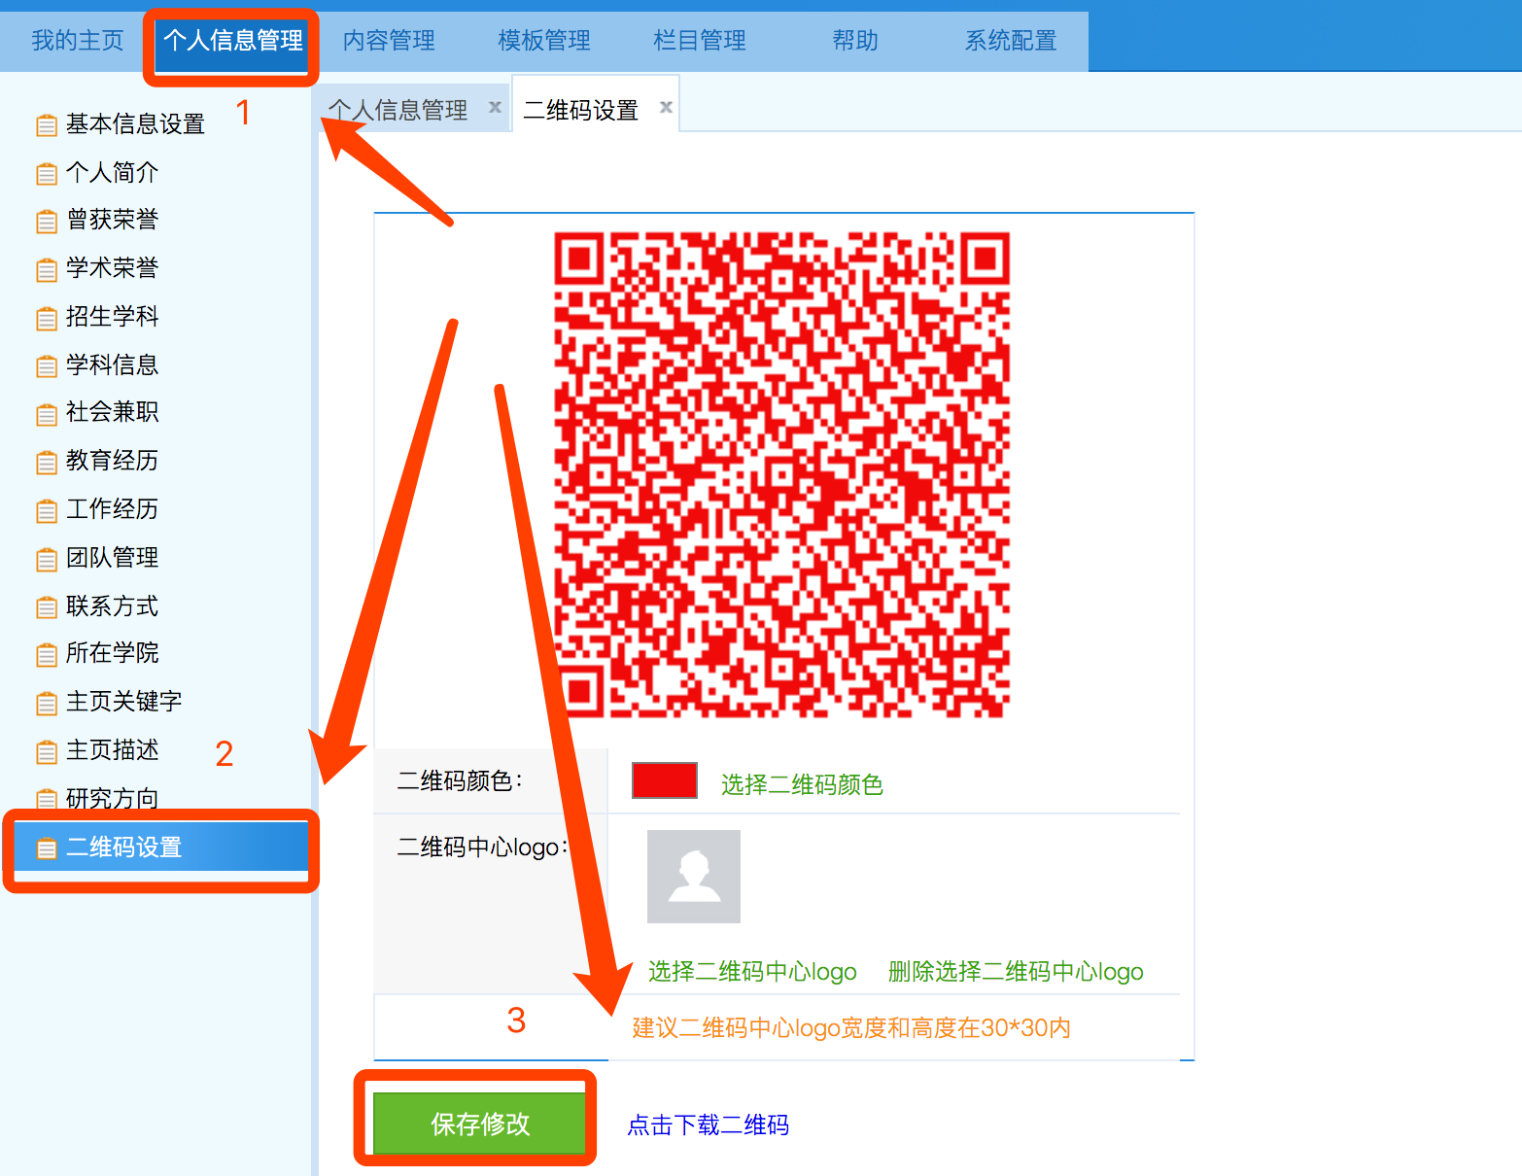
图1.3.2

主页预览与访问
教师可以通过点击【访问主页】【预览主页】对自己的主页进行快速访问和预览，如图1.4.1所示。
预览主页：可以查看自己主页最新编辑但未发布的信息展示效果。
访问主页：查看自己主页已发布的信息展示效果。
图1.4.1

教师个人主页开通

1.5.1 学校无审核
点击右上角“申请开通个人主页”按钮，查看协议并同意对外发布既可。发布成功后，可以由浏览者访问您的主页，对外发布的操作步骤如图1.5.1所示。
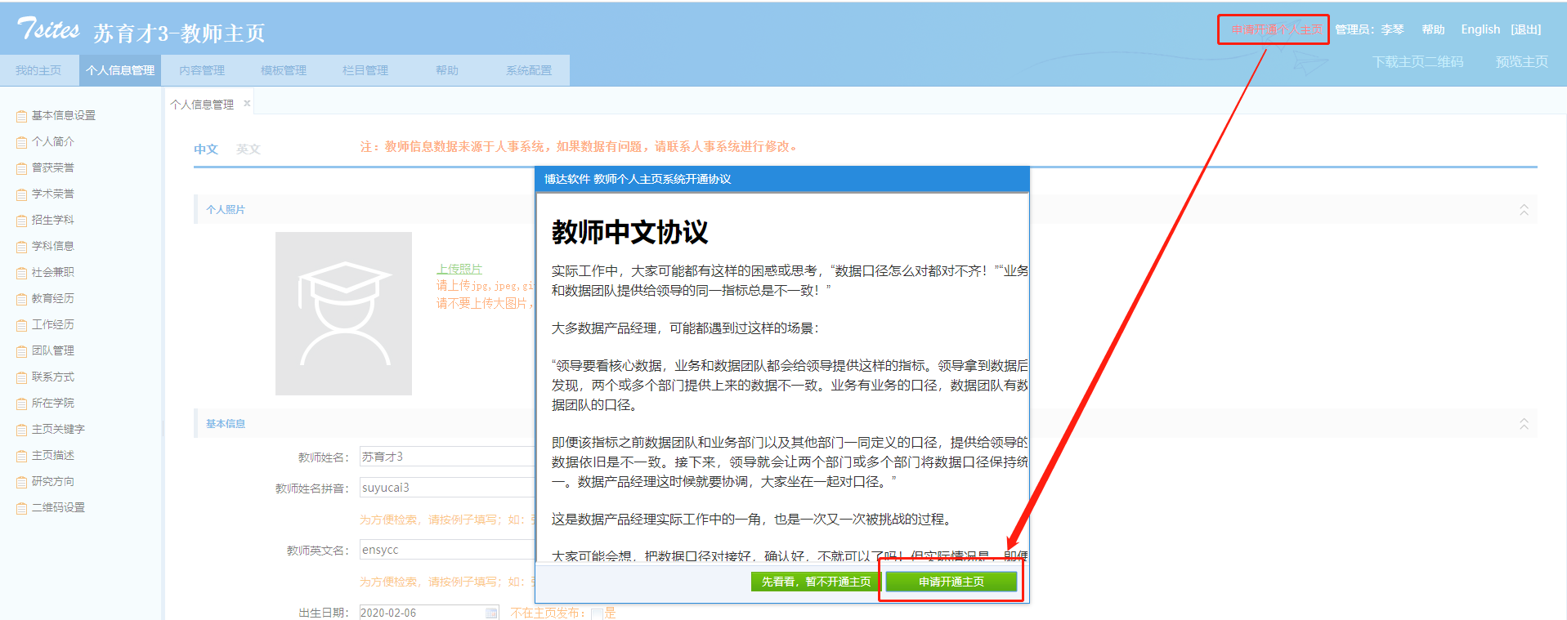
图1.5.1

1.5.2 需学校审核
（1）第一步：申请开通个人主页
点击右上角“申请开通开通个人主页”按钮，查看协议并同意对外发布既可。发布成功后，可以由浏览者访问您的主页内容，对外发布的操作步骤如图1.5.1所示。
（3）第二步：审核通过，创建个人主页
请耐心等待院系管理员审核后，即可开通并对外发布了。

我的主页
导航：我的主页，个人信息管理，内容管理，模板管理，栏目管理，帮助，系统配置（如图2.1）
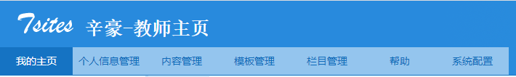
（图2.1）

2.1访问统计
首页会以统计图的形式展示教师网站的访问情况，您可以对图片进行下载和切换展现形式。如图2.1.1所示。
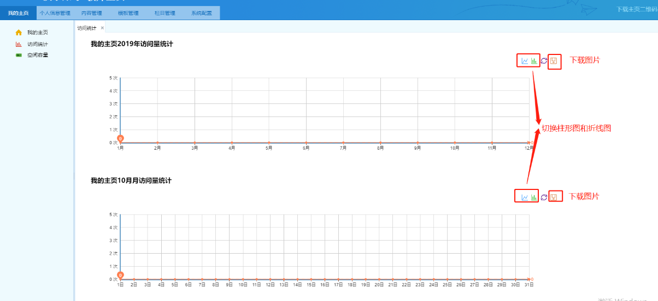
图2.1.1

2.2空间容量
展示您空间使用情况，每个教师初始化容量是1G，可以随时查看自己主页空间容量情况，如需调整容量，联系系统管理员进行容量扩充。

模板选择

3.1模板使用
教师个人主页模板分为中文和英文两种模板，您可以在模板库中预览、选择适合自己的中、英文主页模板，如图3.1.1所示。
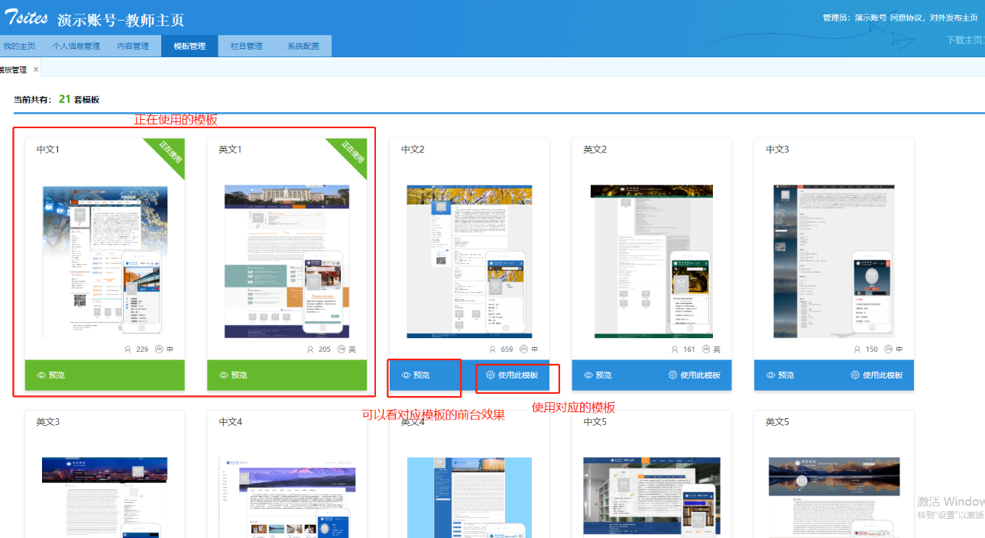
图3.1.1
- 模板预览：找到需要预览的模板，点击【预览】可查看模板的展示效果。
- 使用模板：找到适合的模板，点击【使用此模板】便完成了模板的设置与替换。

配置栏目
栏目管理是对个人主页导航数据的维护，分为中文主页栏目管理和英文主页栏目管理。对应主页平台展示位置和效果，如图4.1所示
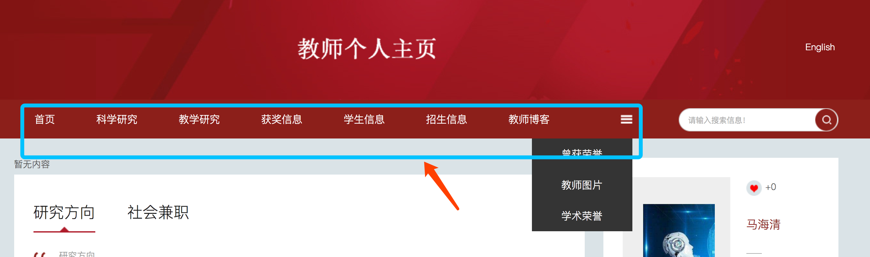
图4.1

4.1新增栏目
第一步：找到需要新建栏目的上一级目录，如图4.1.1所示。
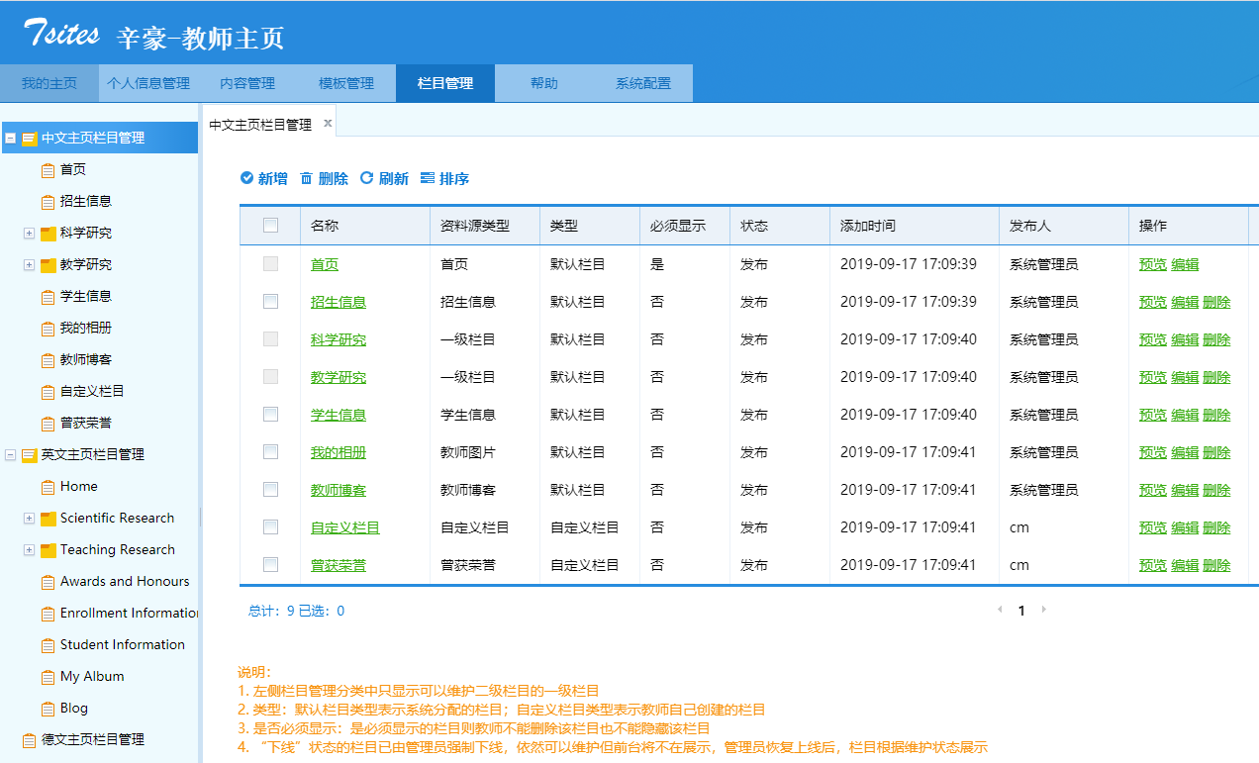
图4.1.1
备注：如果要新建一级目录，则选中【中文/英文主页栏目管理】；如果要创建二级目录，则选中【二级栏目】
第二步：新建栏目
找到对应新建栏目的上一级目录，点击【新增】，填写栏目信息，点击【发布】即可完成栏目新增，如图4.1.2所示。
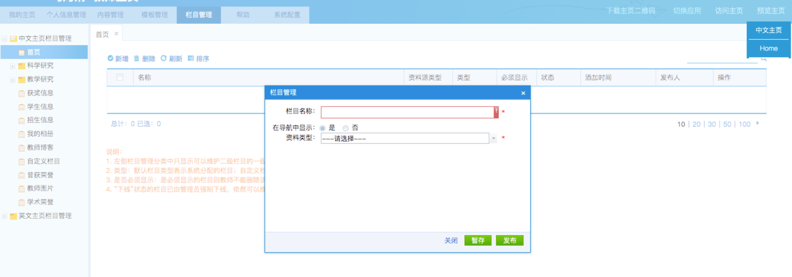
图4.1.2
暂存：先保存，但未发布，暂时不会在主页平台展示新增的栏目。

4.2编辑栏目
找到需要编辑的栏目，点击【编辑】，完成编辑后，点击【发布】完成栏目的编辑，如图4.2.1所示。
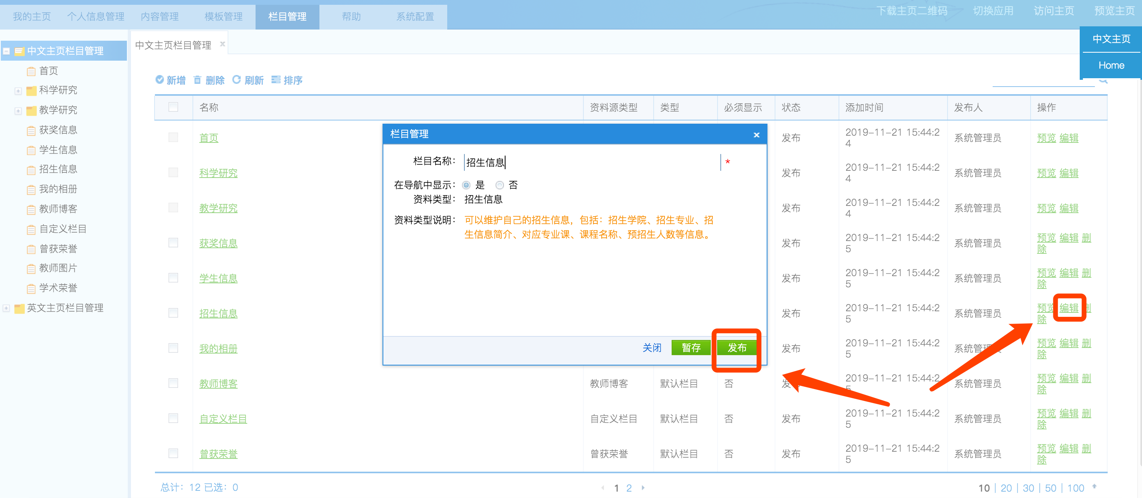
图4.2.1

4.3删除栏目
找到需要删除的栏目，点击【删除】，点击【确认】即可完成栏目的删除，如图4.3.1所示。
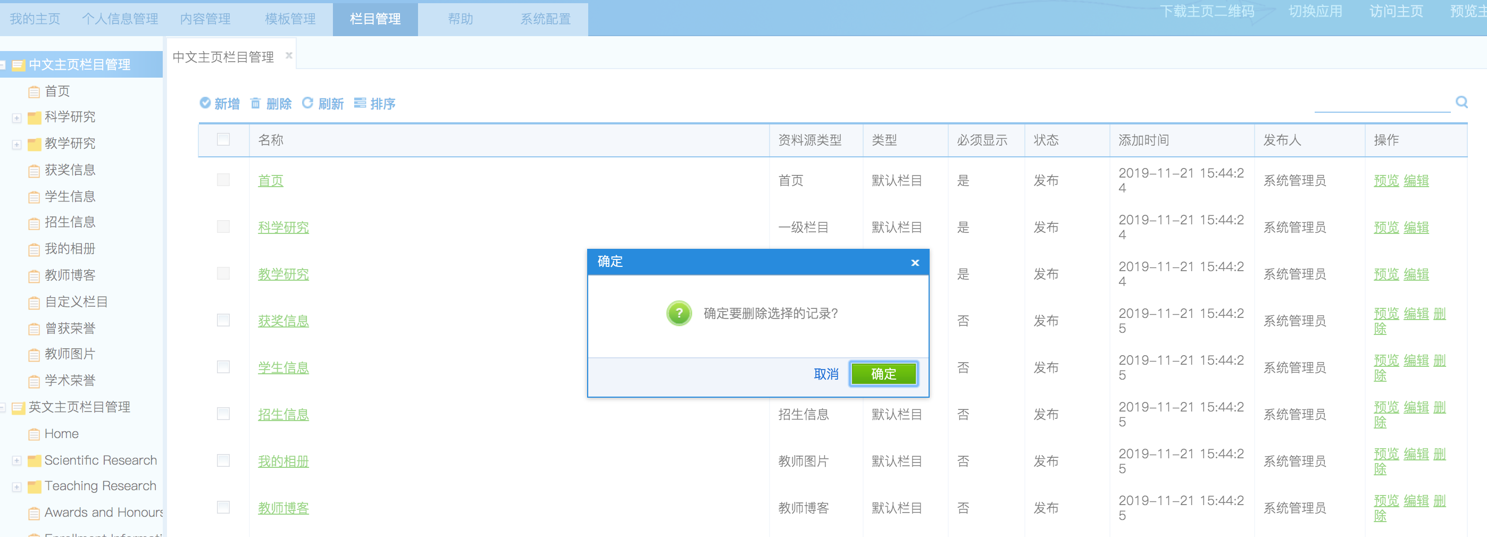
图4.3.1

内容维护

5.1个人信息
在“个人信息管理”模块下，教师可以对照片、个人简介、曾获荣誉等信息进行维护管理，具体操作步骤如图5.1.1所示。
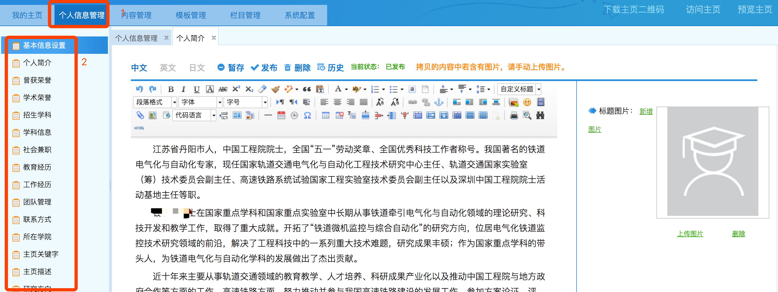
图5.1.1

5.2内容管理
教师内容数据来源有两种：1.业务系统数据堆积2.教师自主添加
（1）业务系统对接
从业务系统导入的数据，这部分数据标题前面的选择框都是灰色的，不能进行删除和再编辑。针对系统导入的这部分数据，如果有错误，请根据数据来源说明，联系对应的业务系统老师，进行数据修改。
（2）自主添加
针对于系统未对接的数据，可以自主添加，自己添加的数据您可以根据您的需求进行编辑。

5.2.1内容添加
第一步：点击【内容管理】，找到需要添加内容的模块，并选择对应的模块，如图5.2.1所示。
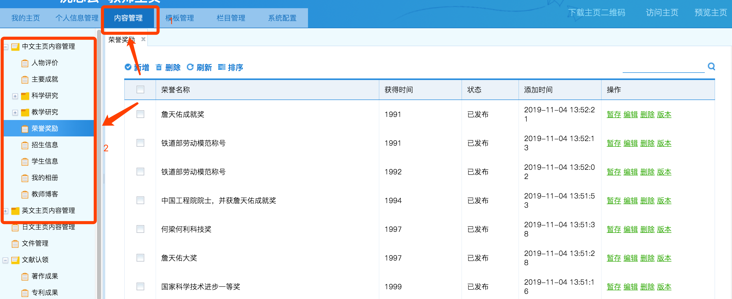
图5.2.1
第二步：点击【新建】，完成信息填写后，保存即可完成内容添加。

5.2.2内容编辑
第一步：点击【内容管理】，找到需要编辑的内容
第二步：点击需要编辑内容的【编辑】，完成信息更改后，保存即可完成内容的编辑，如图5.2.2所示。
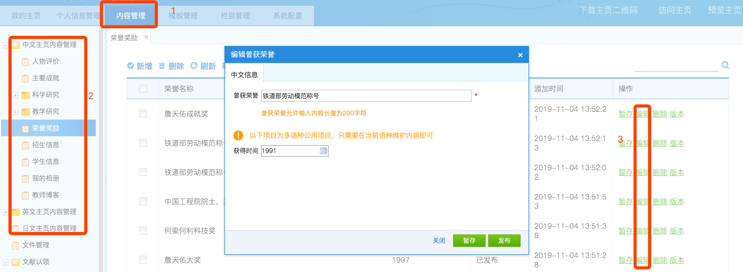
图5.2.2

5.2.3内容删除
第一步：点击【内容管理】，找到需要删除的内容
第二步：点击需要删除内容的【删除】，完成信息更改后，保存即可完成内容的删除，如图5.2.3所示。
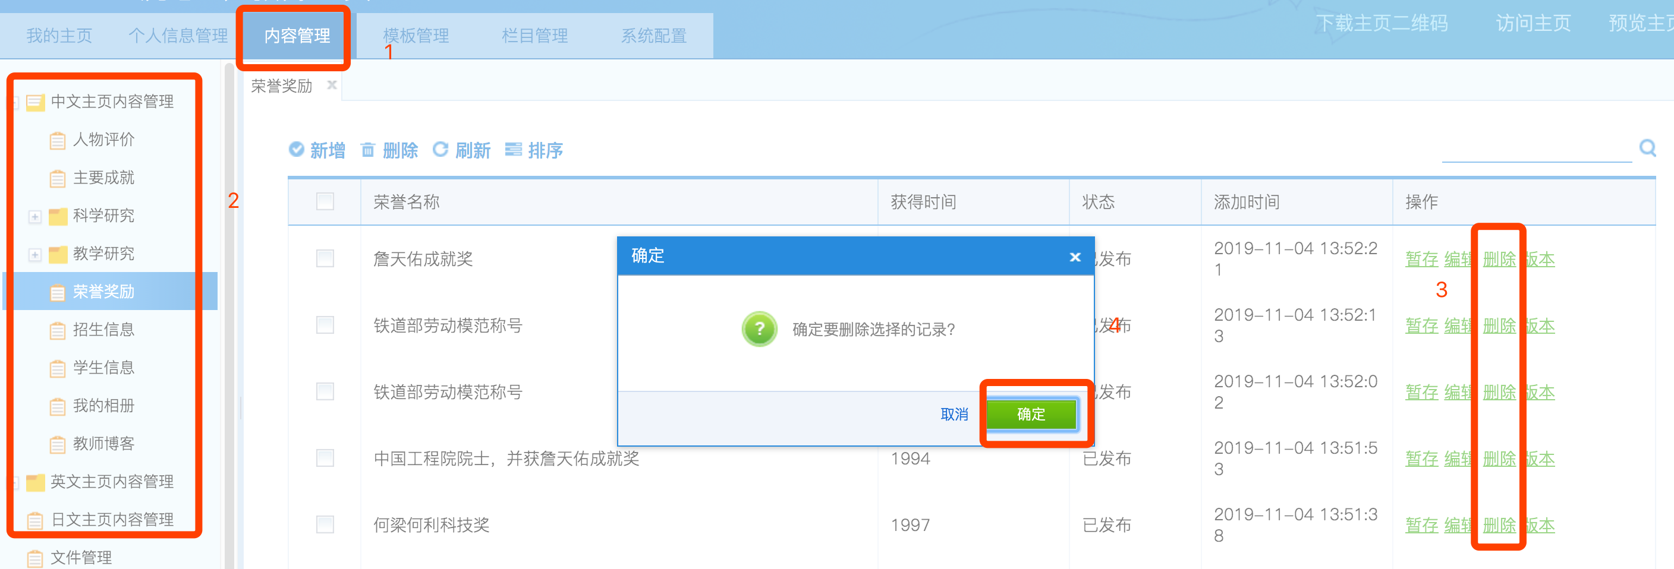
图5.2.3

5.2.4文件管理
用于展示教师个人维护的所有文件，教师可以查看在系统中上传的所有附件和图片。

5.2.5文献认领
教师可以对有自己参与的获奖、论文、著作、专利、科研项目进行认领。会同步显示到自己的主页上，不需要自己再次进行维护。例：A教师维护了一个论文，B教师同样参与了，那么B教师就可以对这个论文进行认领，一旦认领那么就会显示到自己的主页上。
认领条件：A教师在维护论文之后需要将B教师选择成当前论文的某一个作者。这样B教师认领列表中才会有当前论文。选择作者如图6.2.4所示。
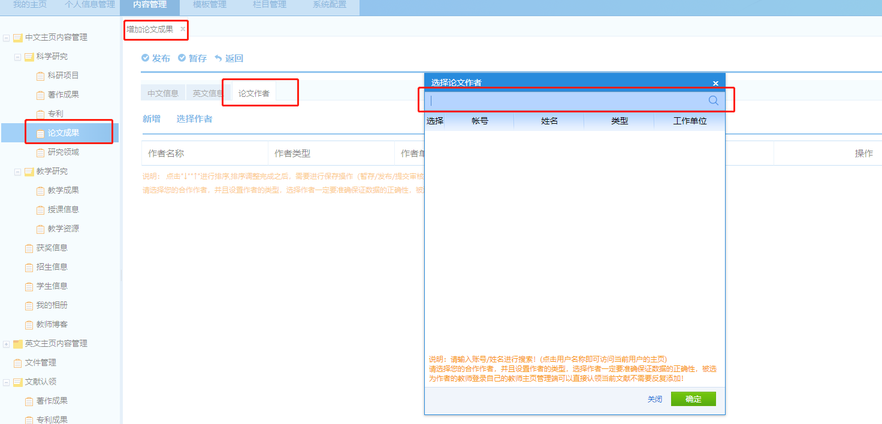
图5.2.4

系统配置

6.1系统配置
教师可以对自己的主页信息，其中包括主页名称、主页的域名，主页的上下线、主页的版权信息、主页banner、主页背景图、主页背景色进行设置。如图6.1.1所示。
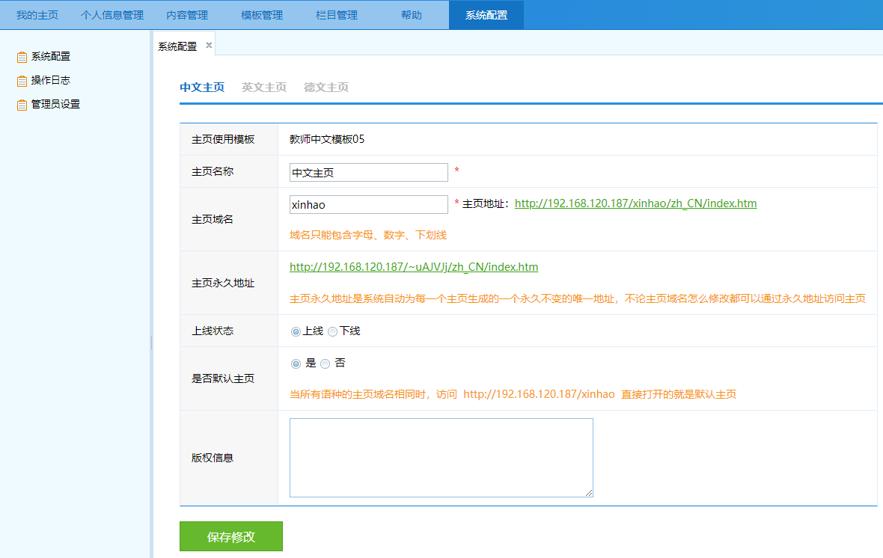
图6.1.1

6.2管理员设置
6.2.1新增管理员
为了方便教师更好的管理自己的主页平台，教师可以设置自己主页平台的管理员，具体操作步骤如下：
方式一：【系统配置】——【管理员设置】——【新增管理员】——完成账号信息添加——【保存】即可完成账号创建，如图6.2.1所示。
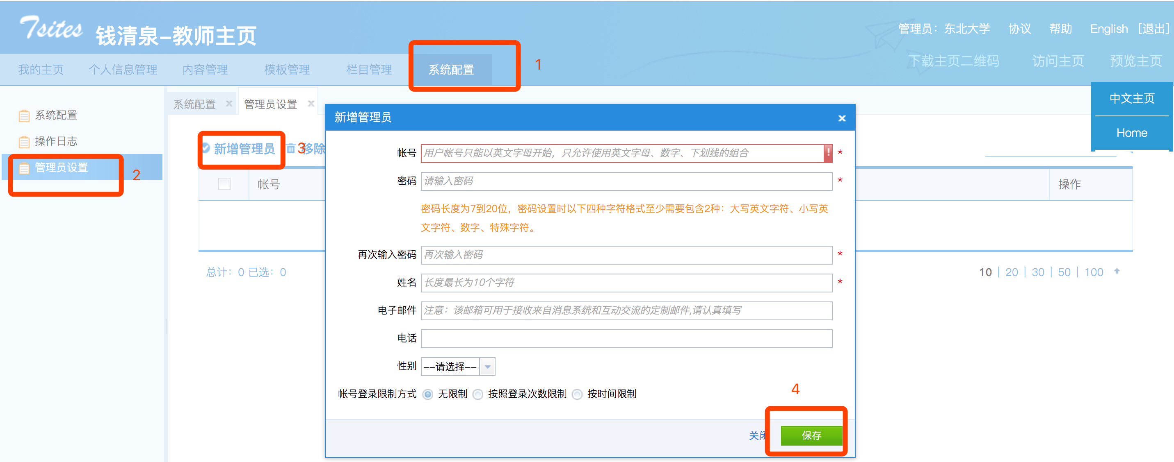
图6.2.1
方式二：【系统配置】——【管理员设置】——【选择管理员】——选中已有的管理员——【保存】即可完成账号创建，如图6.2.2所示。
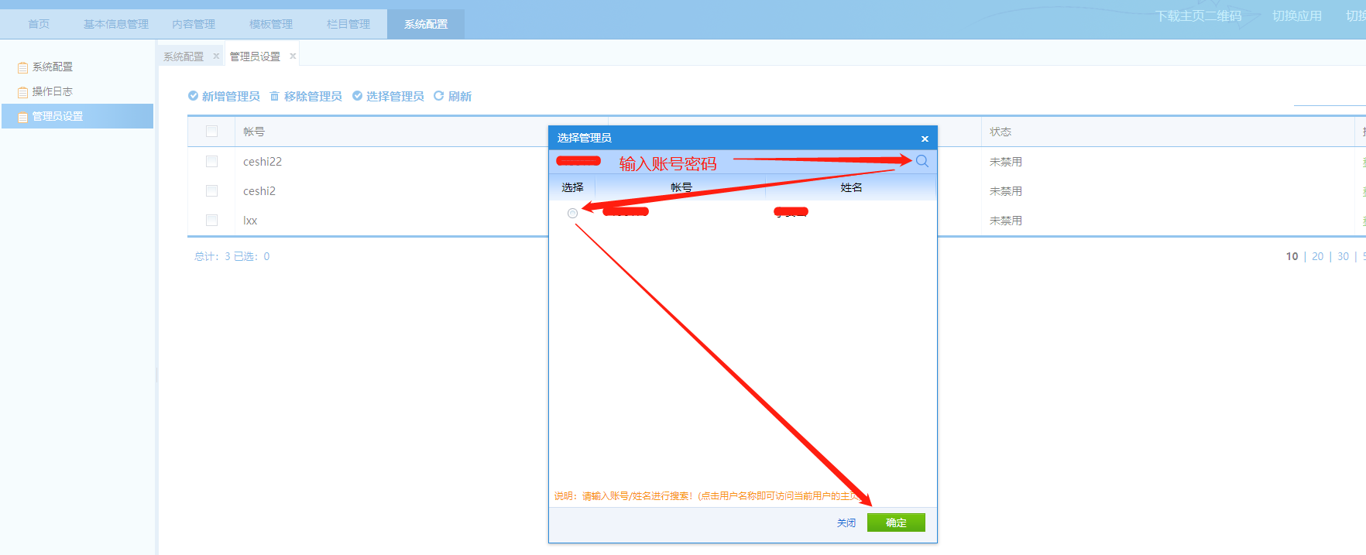
图6.2.2

6.3操作日志
操作日志：查看教师个人的操作日志，对每一步的操作都会有日志记录，也可以查看自己管理员的操作记录，具体查看步骤如图6.3.1所示。
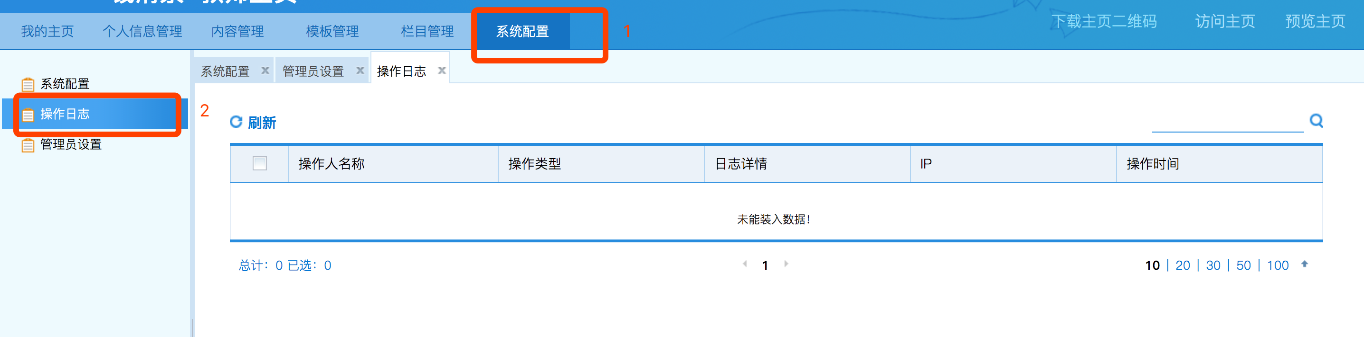
图6.3.1

附录：常见问题及方法

1.如何查看网站登录修改情况？
点击“系统配置”“操作日志”即可看到操作人员以及操作类型和做操时间如下图
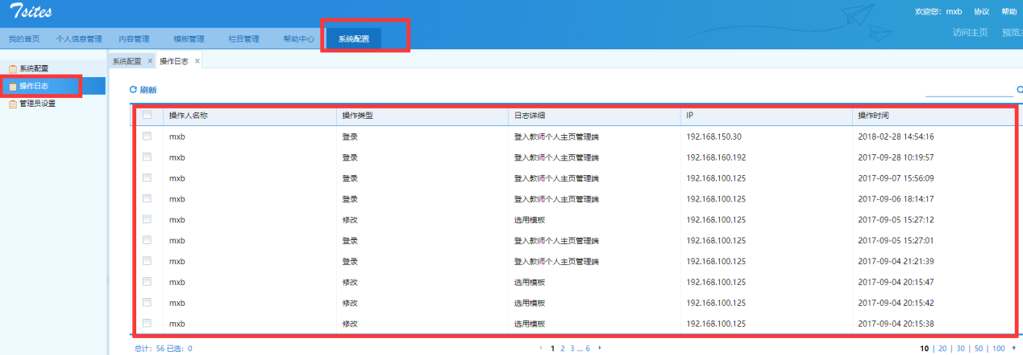

2.如何恢复误删除内容？
点击帮助中心，我要反馈，输入自己想要恢复资料的名字即可
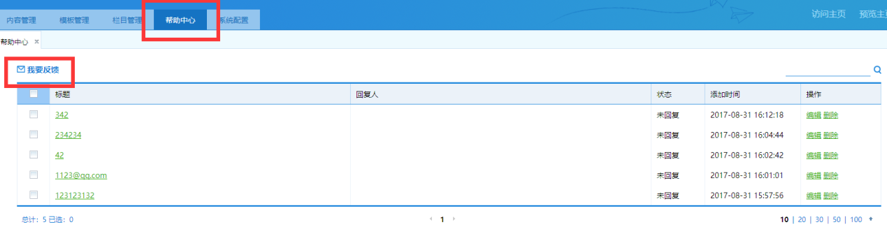

3.如何查看网站现在打开运行情况？
点击访问/预览主页中英文即可如下图
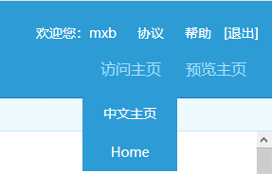

4.如何设置专属域名？
具体操作步骤如下图
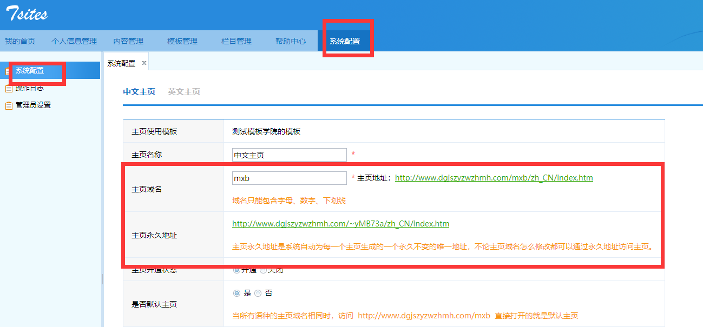

5.认领文献是什么？
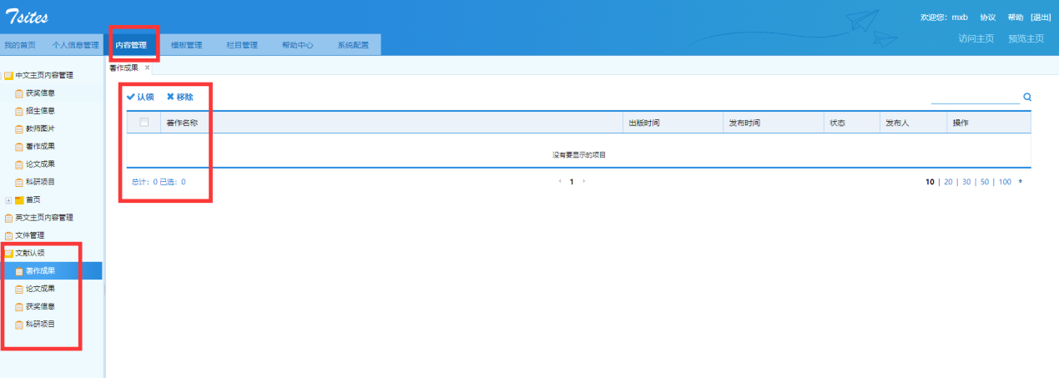
认领文献就是对于已经发布的再系统中的文献，属于多人著作时候，会提示某些教师需不需要认领也显示在自己的网站上，这样就可以减少维护信息数量。同时又显示了自己的一些成果。如下图
